Derivada Conforme en la aplicación de la Ley de Enfriamiento de Newton
Moreira-Galvan P.^{1*}, Ortega-Ruiz O.¹, y Díaz-Jiménez A.¹
¹Universidad Anáhuac Querétaro
*Autor de correspondencia (e-mail: pablo.moreira@anahuac.mx)

INTRODUCCIÓN
La derivada conforme fue introducida por Khalil (2014) como una generalización de la derivada clásica, como sigue:
$$\begin{aligned}\frac{d^{γ}f\left(t\right)}{dt}≔\lim_{ε→0}{\frac{f\left(t+εt^{1-γ}\right)-f\left(t\right)}{ε}} \#\left(1\right)\end{aligned}$$

Para todo $t>0$ y $0<γ≤1$, notar que para $γ=1$ se recupera la derivada clásica. Esta derivada tiene propiedades similares a la derivada clásica cuando la función $f$ es diferenciable. Aunque existen más derivadas que generalizan a la derivada clásica, como la de Caputo, Riemann-Liouville, esta derivada ha mostrado un mejor resultado si se considera en procesos físicos como Rosales (2018) donde analizó ondas electromagnéticas o Liaqat (2023) lo aplicó en mecánica cuántica. En este trabajo se muestra su aplicación en la ley del enfriamiento de Newton en tiempo prolongados.

LEY DE ENFRIAMIENTO DE NEWTON
Esta ley menciona que la taza de cambio en la temperatura de un objeto es proporcional a la diferencia entre la temperatura de éste y su ambiente, la cual es expresada por la siguiente ecuación diferencial:
$$\begin{aligned}\frac{dT\left(t\right)}{dt}=κ\left(T\left(t\right)-As\right) \#\left(2\right)\end{aligned}$$

Sujeto a la condición inicial $T(0)=T_{0}$. Donde $As$ representa la temperatura ambiente y $κ$ es la constante de proporción. Las soluciones a la ecuación (2) vienen dadas por
$$\begin{aligned}T\left(t\right)=e^{-κt}\left(T_{0}-κ\int_{0}^{t}{e^{-κs}As\left(s\right)ds}\right)\#\left(3\right)\end{aligned}$$

METODOLOGIA
El experimento se realizó en una habitación cerrada con temperatura ambiente controlada. La temperatura se midió mediante un sistema de adquisición de datos con dos sensores digitales (arduino). Un sensor se colocó en el centro del volumen de agua caliente para registrar el proceso de enfriamiento, mientras que el otro monitoreó continuamente la temperatura ambiente. Los sensores, con una precisión de ±0.5 °C, garantizaron mediciones confiables.
A partir de los datos de temperatura ambiente, se ajustaron funciones senoidales para modelar la temperatura en función de $t$ y $t^{γ}$. Se eligió el modelo senoidal de la forma $As\left(t\right)=Asin(ωt+ρ)+B$ debido a su mejor desempeño frente a modelos polinomiales (Moreira, 2025)
En la Figura 1 se muestra la comparación experimental de los resultados obtenidos durante el enfriamiento de un vaso de agua durante 30 horas.

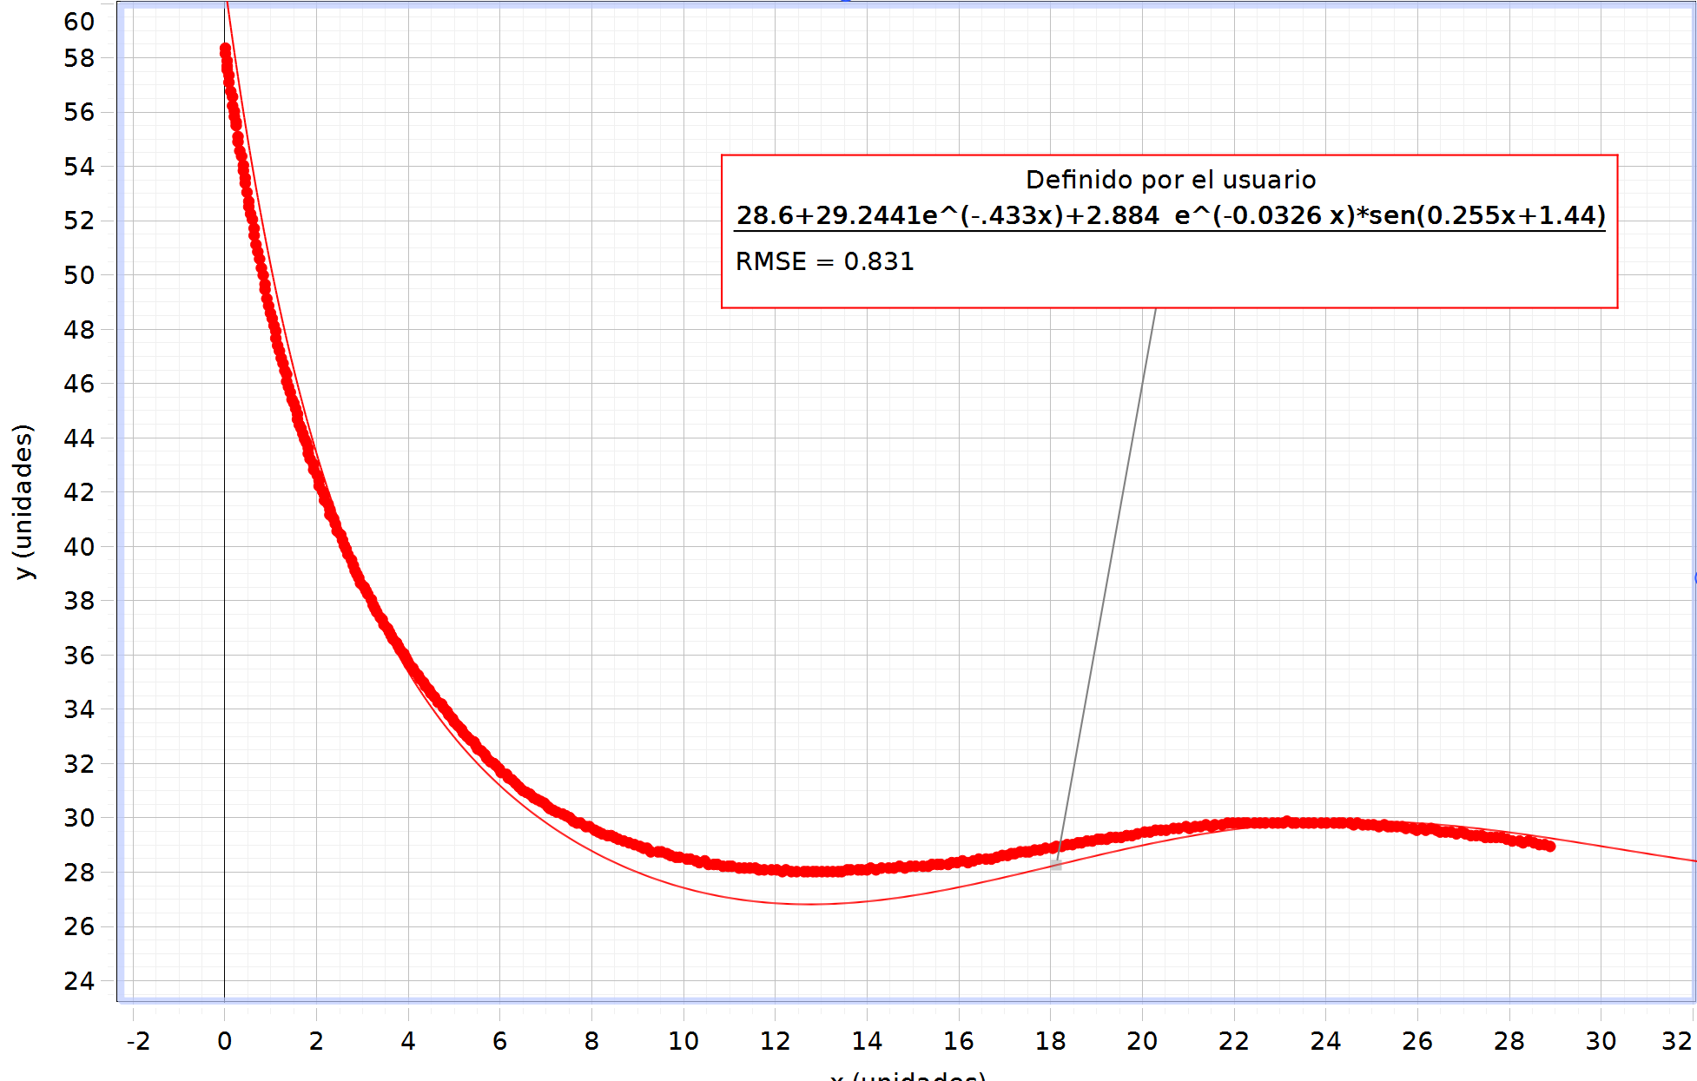
Figura 1. Comparación Teórica–Experimental

VERSIÓN CONFORME DE LEY DE ENFRIAMIENTO DE NEWTON
Usando la derivada conforme y siguiendo lo propuesto por Rosales (2015) , se tiene que la versión conforme de la ley de enfriamiento de Newton es la siguiente:
$$\begin{aligned}\frac{dT\left(t\right)}{dt}=-{κ^{γ}t}^{γ-1}\left(T\left(t\right)-As\right) \#\left(4\right)\end{aligned}$$

Sujeto a la condición inicial $T(0)=T_{0}$. En Moreira (2025) se propuso modelar la temperatura ambiente en términos de $t^{γ}$, para poder encontrar soluciones analíticas a la ecuación (4). En la Figura 2 se muestra un mejor ajuste considerando la derivada conforme.

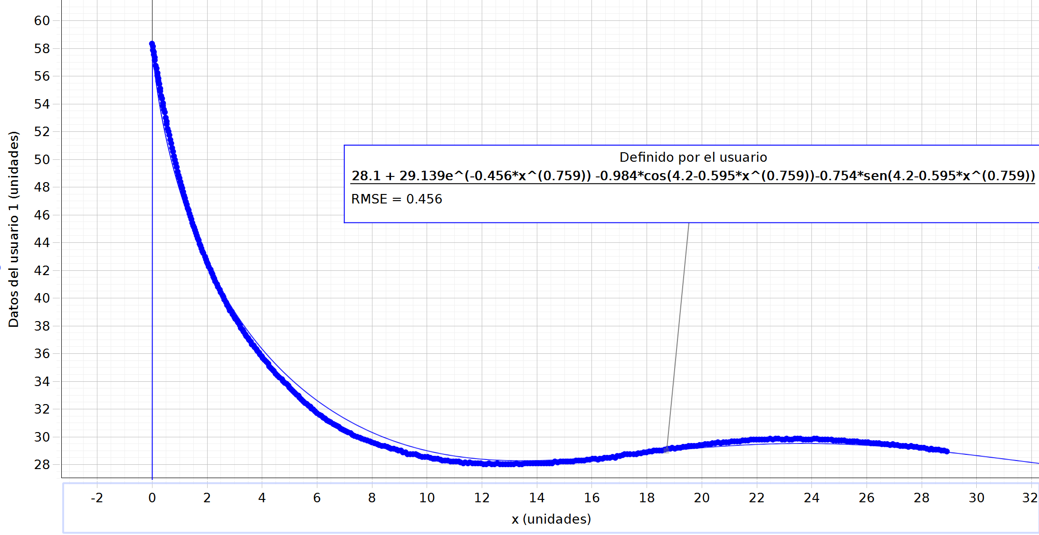
Figura 2. Experimento vs. Teoría (conforme)

En general el error relativo bajo de un 4% a casi un 2% durante la mayoría del experimento.

CONCLUSIÓN
En este experimento se muestra la eficacia de la derivada conforme en la modelización de procesos térmicos bajo condiciones ambientales no constantes, superando a los modelos clásicos en precisión y exactitud a largo plazo. Más allá del proceso térmico analizado en este estudio, el modelo conformable propuesto, basado en la variable $t^{γ}$, puede extenderse para describir una amplia gama de fenómenos físicos.

AGRADECIMIENTOS
Los autores quieren agradecer a la directora del departamento de Métodos Cuantitativos Andrea Oviedo y el director del Centro de Investigación Salvador Escobar por el apoyo recibido bajo el proyecto institucional CI-MC20251008.

REFERENCIAS
Khalil, R., Horani, M., Yousef, A., & Sababheh, M. A. (2014). A new definition of fractional derivative. Journal of Computational and Applied Mathematics, 264, 65–70.
Liaqat, M. I., Akgül, A., Dela Sen, M., & Bayram, M. (2023). Approximate and exact solutions in the sense of conformable derivatives of quantum mechanics models using a novel algorithm. Symmetry, 15, 744.
Moreira, P., Azcué, R., Salinas-Sanchez, J., & Ortega, O. (2025). Diverse approaches to modeling ambient temperature in Newton’s law of cooling, supported by temperature sensors. Physics Education, 60, 025010.
Moreira, P., & Ortega, O. (2025). Ley de enfriamiento de Newton con temperatura variable. Revista Mexicana de Física E, 22, 010218.
Rosales-García, J., Andrade-Lucio, J., & Shulika, O. (2018). Conformable derivative applied to experimental Newton’s law of cooling. Revista Mexicana de Física, 66, 224–227.

